Logistiikka
Janne Luotola
- Tekniikka ja Talous 11.8. klo 09:13

Posti laajentaa kuljetuspalveluitaan uudelle alueelle – Ei tulisi heti ajatelleeksi
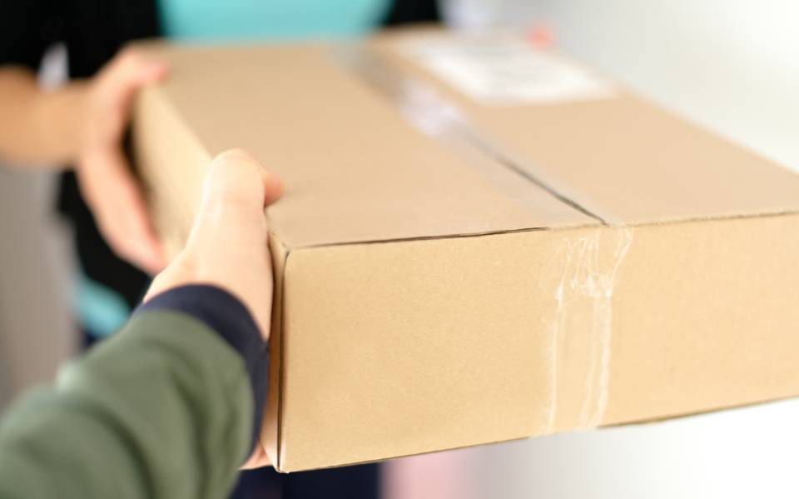Colourbox
Posti ilmoitti eilen ostaneensa elintarvikelogistiikan yhtiön Veinen.
Postin kuljetuspalveluiden johtajan Jaakko Kaidesojan mukaan Posti ja Veine tarjoavat elintarvikealan yrityksille maanlaajuisia lämpötilaltaan säädeltyjä kuljetuksia ja varastointia.
Veine jatkaa Postin tytäryhtiönä, eikä kauppa vaikuta henkilöstön työsuhteisiin.
Kaupan ansiosta Posti kasvaa elintarvikelogistiikassa. Entuudestaan Posti huolehtii noin sadan kunnan ateriakuljetuksista, ruoan verkkokauppakuljetuksista, panimoteollisuuden juomalogistiikasta, yritysten kuivaelintarvikkeiden toimituksista ja leipomotuotteiden kuljetuksesta.
Veinen liikevaihto vuonna 2015 oli noin 54 miljoonaa euroa, ja sillä on noin 130 omaa työntekijää ja lisäksi noin 270 kuljetusyhteistyökumppania. Veine toimii kuudella paikkakunnalla: Seinäjoella, Tampereella, Jyväskylässä, Vantaalla, Mikkelissä ja Kouvolassa. Sen suurimpia asiakkaita ovat kaupan keskusliikkeet ja elintarviketeollisuus.

